К 205-летию адмирала Г.И. Невельского

С 1965 года Морской государственный университет во Владивостоке носит имя знаменитого мореплавателя и исследователя Дальнего Востока Геннадия Ивановича Невельского. 5 декабря 2018 года исполнилось 205 лет со дня его рождения. Этому событию в Морском университете был посвящен ряд праздничных мероприятий.

Курсанты Морского технологического колледжа МГУ им. адм. Г.И. Невельского отметили этот день церемонией возложения цветов к подножию памятника адмиралу Г.И. Невельскому. Ребятам рассказали историю жизни адмирала Невельского, о его открытиях и большом политическом и экономическом значении его дальневосточных экспедиций для освоения отдаленного края России.
В память о выдающемся исследователе Дальнего Востока курсанты колледжа возложили цветы к подножию памятника прославленному адмиралу. Ведь этот монумент был воздвигнут первым в молодом городе Владивостоке.

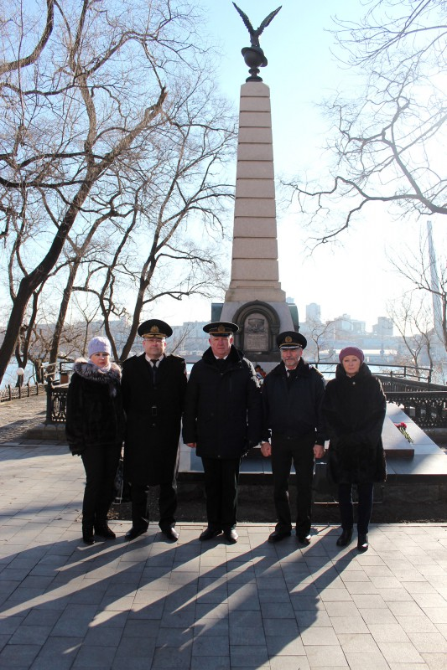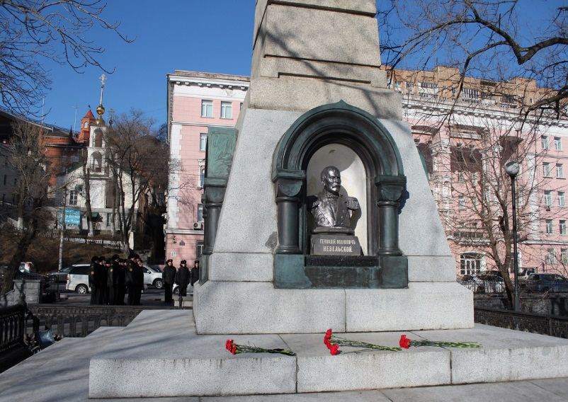

Перед курсантами выступил директор колледжа Александр Ежов, акцентировав внимание ребят на неоценимости открытий адмирала Г.И. Невельского, ведь ни одна из предшествующих экспедиций других исследователей не достигла отечественной пользы в той степени, как исполнил это Геннадий Невельской.
Наши современники помнят и чтут имя адмирала. Об этом говорит и то, что в только что завершившемся конкурсе «Великие имена России» имя адмирала Г.И. Невельского будет носить аэропорт города Хабаровска.

В день рождения Г.И. Невельского в Морском университете состоялось открытие необычной выставки, посвященной 205-летию со дня его рождения. На церемонии курсанты и студенты вуза с большим интересом познакомились с историей парусного флота, представленного великолепными моделями судомоделистов Владивостока.

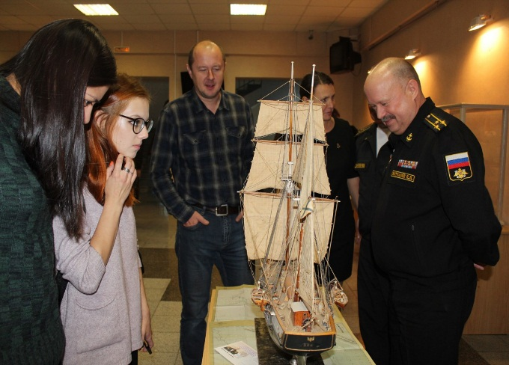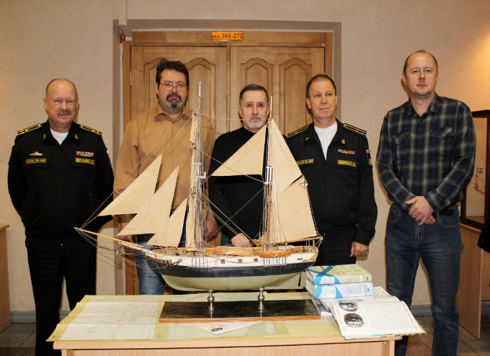

В этот день холл 2-го этажа главного корпуса украсили модели кораблей и корабельных орудий XVI–XIX веков. Следует отметить, что выставка состоялась благодаря инициативе начальника управления воспитательной работы Анны Голенищевой. А также энтузиазму начальника учебной части – заместителя начальника военной кафедры Игоря Коробейникова, предоставившего не только свои модели, но и привлекшего к выставке своих друзей из сообщества судомоделистов Владивостока: Константина Якубовского, Игоря Воронцова, Дмитрия Третьякова, Александра Екатеренчука, Юрия Чайку.
На открытии выставки «присутствовал» раритет нашего центра патриотического воспитания – модель военного транспорта «Байкал». Именно с постройки транспорта «Байкал» на Гельсингфорсской верфи в 1848 году начиналась историческая экспедиция капитан-лейтенанта Геннадия Невельского на Дальний Восток. Качество исполнения и проработка деталей модели, выполненной более 50 лет назад Николаем Кондыревым, начальником водной станции ДВВИМУ им. адм. Г.И. Невельского, была высоко оценена современными судомоделистами.
Курсанты Сахалинского высшего морского училища имени Т.Б. Гуженко – Сахалинского филиала МГУ им. адм. Г.И. Невельского (Холмск) приняли участие в школьной историко-географической конференции «Через года, через века», посвященной 205-летию со дня рождения российского адмирала Геннадия Невельского.

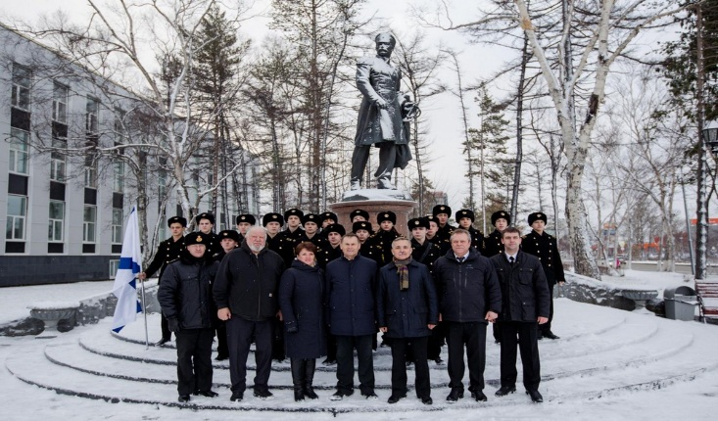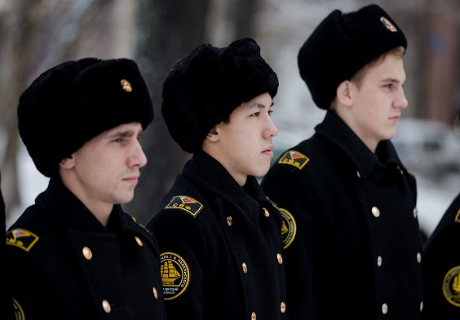

Мероприятие началось у памятника Г.И. Невельскому с торжественного построения учащихся школы № 26, курсантов Сахалинского высшего морского училища имени Т.Б. Гуженко – Сахалинского филиала МГУ им. адм. Г.И. Невельского, представителей администрации портов Камчатки, Сахалина и Курил. По окончании церемонии собравшиеся возложили к мемориалу цветы в знак памяти и уважения.

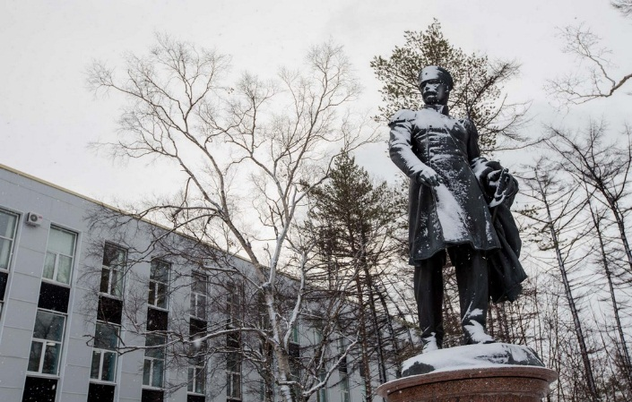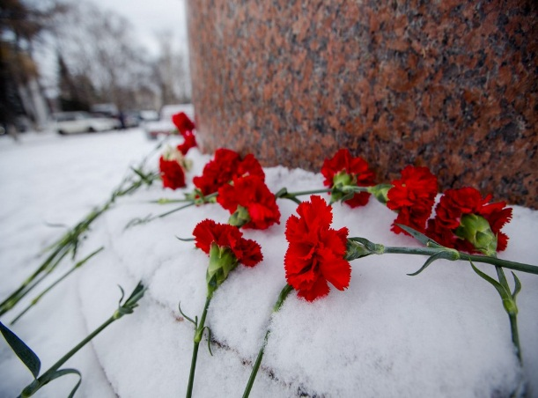

Чествование русского адмирала продолжили в актовом зале 26-й школы. Как рассказала руководитель историко-географического клуба имени Невельского Ирина Кременецкая, такая внеурочная деятельность, организованная всего год назад, вызвала интерес среди школьников, обратила на себя внимание краеведов и научных деятелей.
Со сцены прозвучало немало интересных фактов о Невельских – потомственных служителей Отечеству на протяжении трех столетий, о становлении личности Геннадия Ивановича и о первой Амурской экспедиции, по итогам которой никто более уже не сомневался в том, что Сахалин – это остров.
Очередное заседание географического клуба Морского университета было посвящено экспедиции в Хабаровский край под названием «Невельской. Имя на карте». Курсанты и сотрудники Морского университета имели целью выяснить, насколько живо имя адмирала в местах, обязанных ему своим появлением на карте России. Экспедиция была организована при поддержке ректора МГУ им. адм. Г.И. Невельского под патронажем Приморского отделения Русского географического общества – Общества изучения Амурского края.

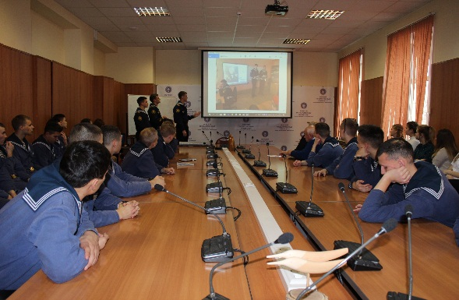

В Хабаровске больше чтят Николая Муравьева-Амурского, основателя города. Скромная оценка заслуг Невельского перед Отечеством на памятной доске у основания памятника: «Участвовал в занятии устья р. Амура в 1849-50-51-52-53 гг. капитан 2-го ранга Геннадий Иванович Невельской, начальник экспедиции…» Знаем, что Невельской закончил свои труды по установлению власти России в дальневосточных территориях в звании контр-адмирала и уехал с Дальнего Востока в 1856 году.
Имя Невельского с 1993 года носит центральная набережная, отреставрированная в этом году. Название набережной обозначено пока только на небольшом памятном знаке. До середины 1990-х годов в Хабаровске был памятник Г.И. Невельскому. Ночью с 17 на 18 мая 1996 года памятник в Центральном парке культуры и отдыха Хабаровска был разрушен вандалами, скульптура демонтирована.
В настоящее время ведется сбор средств на создание нового памятника. Подвижники Хабаровского отделения Всероссийского общества охраны памятников истории и культуры много делают для того, чтобы памятник был установлен на набережной, ведь именно Геннадий Иванович указал Муравьеву это место для основания города в феврале 1854 года.
Участники экспедиции – курсанты 17-й роты судоводительского факультета Денис Олейник, Евгений Леончик, Семён Толстенков, победители конкурса видеороликов об адмирале Г.И. Невельском, и сотрудники управления воспитательной работы – начальник центра патриотического воспитания Марина Каменева и начальник центра творческого развития молодежи Ольга Гаврева рассказали, что самым сильным впечатлением экспедиции «Невельской. Имя на карте» было само село Невельское и его жители.

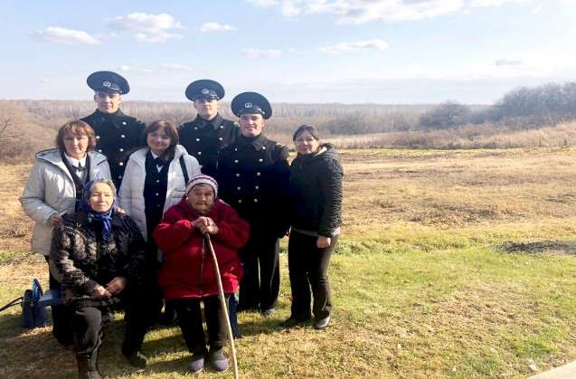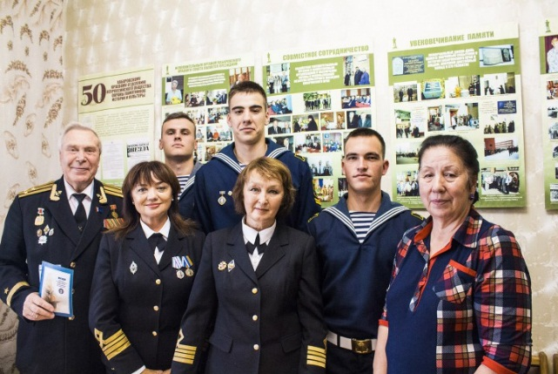

Стоящее на самой границе, оно не утратило своей изначальности – то же место, те же фамилии. Та же одна улица вдоль узкого взгорья, дома справа и слева. В районном краеведческом музее рассказали, что первыми казаками, основавшими станицу, были Горбуновы, Лончаковы, Куделины. Выбрали они место для поселения высокое, незатопляемое даже в самую высокую воду. «Где горы и пески, там живут зайцы невельски», – шутит Екатерина Петровна Горбунова, старожил села, потомок первопоселенцев. Вместе родственными семьями строили дома-пятистенки, помогали друг другу становиться на ноги. Хотя, уехали многие.
На прощание оставили в клубе книги о Морском университете, материалы о Г.И. Невельском, попросили директора клуба собрать односельчан, рассказать им о делах адмирала, чье имя носит их родина. Десять школьников из села Невельского учатся в соседней Черняевской школе, ездят каждый день на занятия на школьном автобусе за 15 км, минуя контрольно-пропускной пограничный пункт, пересекая ручей с названием «Невельская марь».
Уезжая из Хабаровска, увидели на афише Хабаровского драматического театра анонс премьеры нового спектакля «Невельской. Залив Счастья». Живо имя, живо…

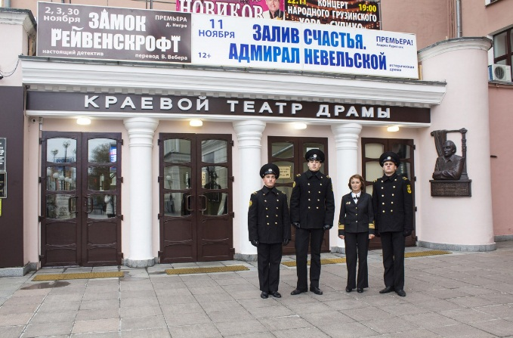
В преддверии празднования дня рождения адмирала в географическом клубе МГУ им. адм. Г.И. Невельского состоялась интересная встреча с Максимом Харченко, спортсменом SUP-бордистом, автором и участником проекта «Большая хабаровская SUP-экспедиция», по местам Невельского на SUPe. Экспедиция была приурочена к 205-летию со дня рождения адмирала Г.И. Невельского и прошла под флагом Русского географического общества.

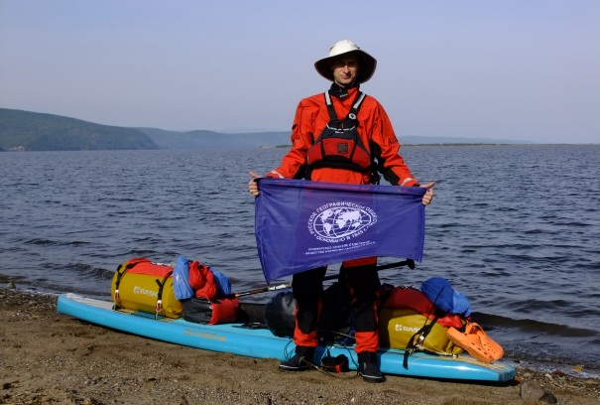

В июне этого года за 16 дней спортсмен прошел маршрут в 260 километров от Николаевска-на-Амуре до поселка Де-Кастри, преодолев устье реки Амур, пролив Невельского и часть Татарского пролива.
Эмоционально и увлекательно Максим рассказал о своих встречах с медведями, белухами и… местными жителями – охотниками и рыбаками. Хотелось испытать, что чувствовал тогда, 169 лет назад, сам Геннадий Невельской, следуя от устья Амура к своему открытию? Неожиданными оказались впечатления от Амурского лимана, от пролива Невельского. Оказалось, местами было так мелко, что можно было увидеть чаек, стоящих… на воде. В абсолютно мутной воде, в которой не видно было весла, наверное, очень трудно было первопроходцам найти необходимый судоходный фарватер на юг, к Японскому морю. В целом поход оказался труднее, чем предполагалось.
Максим вынужден был прервать путешествие из-за преобладающих южных ветров, не дойдя до конечного пункта похода – с. Самарга. «Господствующее южное направление ветров мешало двигаться в нужном направлении. Невозможно было справляться с такими потоками ветра», – рассказал Максим Харченко.

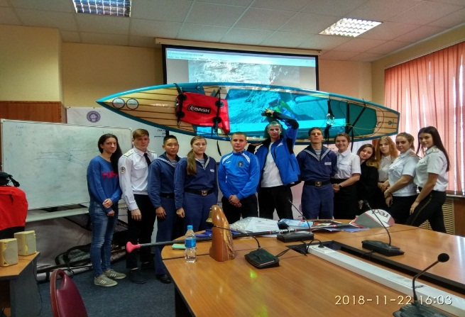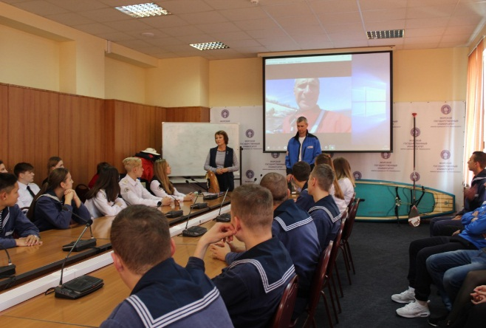

7 декабря утреннее совещание в МГУ им. адм. Г.И. Невельского открылось торжественным моментом – руководитель Следственного управления Следственного комитета Российской Федерации по Приморскому краю генерал-майор юстиции Сергей Грызыхин передал в центр патриотического воспитания Морского университета форму и фотографии из семейного архива прямого потомка – правнука адмирала Г.И. Невельского – Николая Кукель-Краевского. В экспозиции центра уже находятся переданные семьей Кукель-Краевских боевые и трудовые награды правнука адмирала Г.И. Невельского.

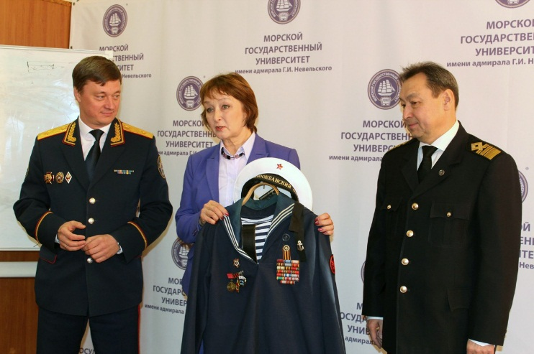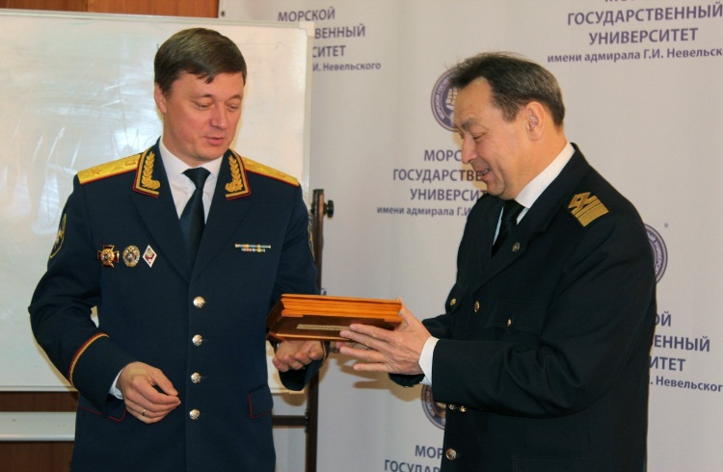

В этом году Сергей Грызыхин уже передавал в центр патриотического воспитания Морского университета раритет – подзорную трубу, которая хранилась в Омске у потомков адмирала Г.И. Невельского как семейная реликвия. И вот новый ценный экспонат, который пополнит экспозицию центра. Его приняла директор Марина Каменева и выразила благодарность семье Кукель-Краевских за столь ценный дар дальневосточному морскому вузу.

Все мероприятия, посвященные 205-летию адмирала, внесут весомый вклад в сохранение памяти великого мореплавателя Г.И. Невельского, присоединившего к России дальневосточные земли.

Центр информационного обеспечения МГУ им. адм. Г.И. Невельского

